**Rapport Séance 1 : 10/12**

* Création de GitHub

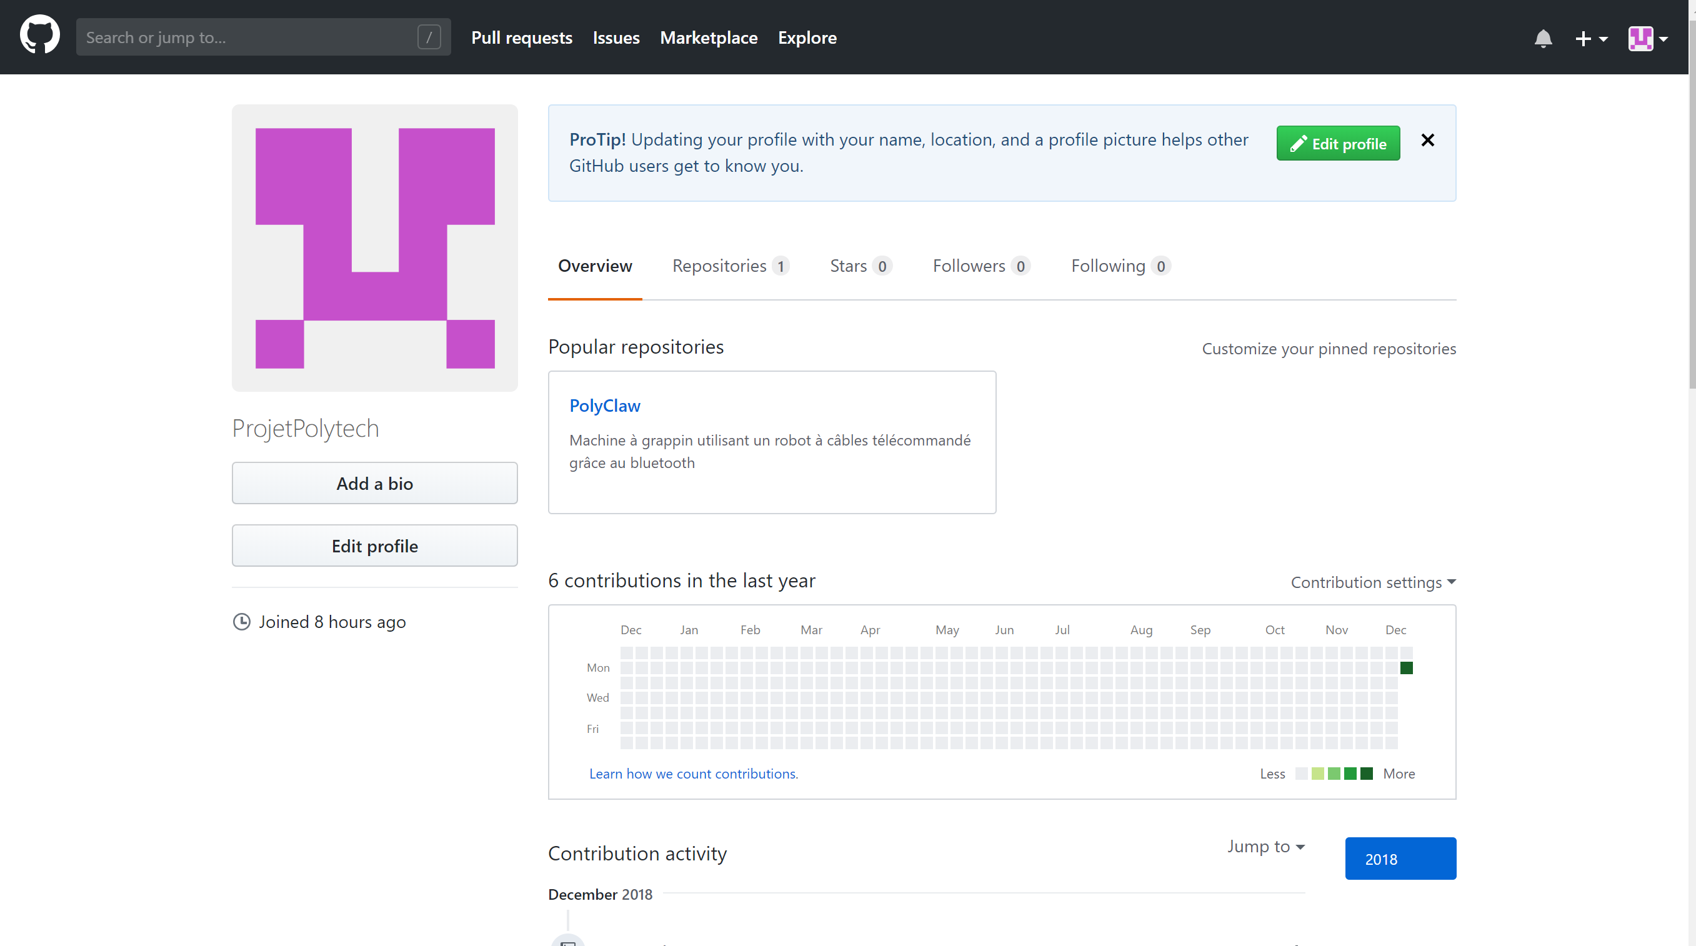

On a fait notre blog GitHub afin de pouvoir déposer nos rapports de séance, notre cahier des charges, notre planning

* Cahier des charges et recherches

J’ai commencé à rédiger le cahier des charges ce qui m’a amené à me poser des questions sur l’application choisie pour la pince à 3 doigts télécommandée via Bluetooth. En effet, lors de la recherche de grappins sur des sites spécialisés tels que « twisted quarter », on a réalisé que les pinces disponibles étaient trop grandes (minimum 20cm) et ses doigts trop gros pour attraper des petits objets comme des pièces d’échec par exemple. A partir de là, nous avons cherché d’autres possibilités d’applications : le tétris (qui pose un problème d’équilibre pour certaines pièces), les produits chimiques (qui demande une grande précision et délicatesse), un usage industriel comme le déplacement de médicaments (même chose que pour les produits chimiques), ou l’usage classique ; les bonbons, les peluches…

Le grappin sera piloté par quatre câbles, eux-mêmes dirigés par des moteurs pas à pas. Ils s’enrouleront autour d’une barre de fer vissée à un moteur chacun. L’ensemble sera commandé via nos téléphones par Bluetooth.

Nous réfléchissons à faire une pince en impression 3D si nous ne trouvons pas ce qui nous convient sur internet.

L’application pose un réel problème car les dimensions de la boîte à construire ainsi que des câbles et de la pince en dépendent. Pour rendre la boîte plus maniable, sa dimension ne dépassera pas 60x60cm et sera en plastique transparent afin de bien voir le déplacement de la pince.

* Réalisation du Planning

Après avoir découpé le projet en étapes et sous-étapes consistant à la détermination des matériaux et dimensions, aux différents montages, à la programmation et aux différents tests ; on a réalisé un planning où on a réparti ces tâches sur les 9 séances disponibles. Il reste à faire la répartition du travail dans le binôme.